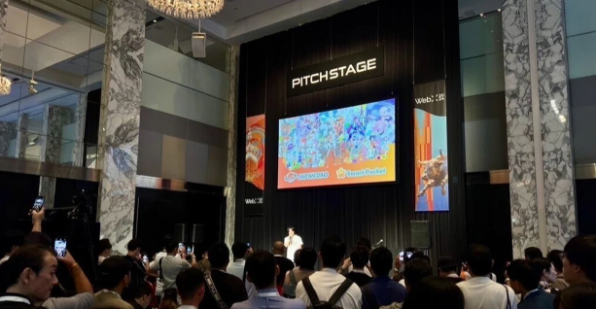

**WebX2024 Sunumundan Sonra**

**Merhaba! Ben JAPAN DAO'nun kurucusu Yu-da! JAPAN DAO'yu kurmamızdan bu yana yaklaşık üç yıl geçti. Son zamanlarda etkinliklerde ve konferanslarda konuşma fırsatlarım daha da arttı. Bu konferanslardaki sunumların ardından, genellikle çeşitli şirketlerden ve sektör profesyonellerinden çok sayıda talep alıyorum. Bu notta, JAPAN DAO ile tanışan herkes için JAPAN DAO'nun doğuşundan geleceğine kadar olan yolculuğunu paylaşmak istiyorum.**

# JAPAN DAO nedir?

JAPAN DAO, 150'den fazla ülkeden üyesi bulunan, dünyanın en büyük karakter stüdyolarından biridir. Vizyonumuz 'Japon kültürünü dünyaya taşımak' ve misyonumuz, Japonya'nın tarihi ve geleneksel etkinliklerinin topluma olan büyük potansiyelini anime ve manga gücüyle dünyanın dört bir yanındaki insanlara ulaştırmaktır.  
  
  
  
JAPAN DAO

# WebX2024

28 ve 29 Ağustos tarihlerinde Asya'nın en büyük küresel konferansı WebX2024 başarıyla sona erdi. Tayfunun etkileriyle ilgili endişelere rağmen, etkinlik başarıyla gerçekleştirildi. Sadece bir stant sahibi olmakla kalmayıp, konuşmacı olarak davet edilmek de bizim için bir onurdu. Emeği geçen herkese çok teşekkürler.  
  
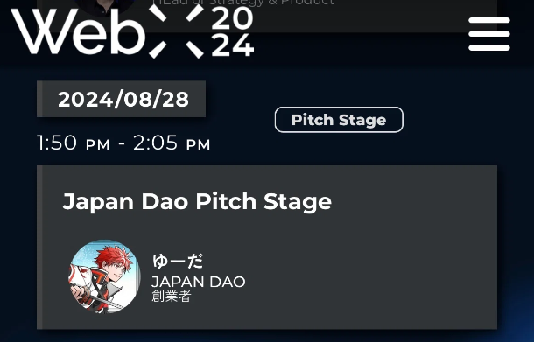  
  
WebX2024 Resmi Sitesi

Sunum, etkinliğin ilk günü öğleden kısa bir süre sonra planlanmıştı. Gelecekteki gelişmelerimizi ve bazı yayımlanmamış içerikler de dahil olmak üzere en güncel bilgileri paylaştım. Japonya'nın dört bir yanından birçok DAO üyesi toplandı ve o kadar çok insan ayakta izliyordu ki WebX organizatörleri bile bizimle temasa geçti. Bu büyük bir başarıydı. Tüm destekçilerimize minnettarım. Kalbimde minnettarlıkla sahneye çıktım.  
  
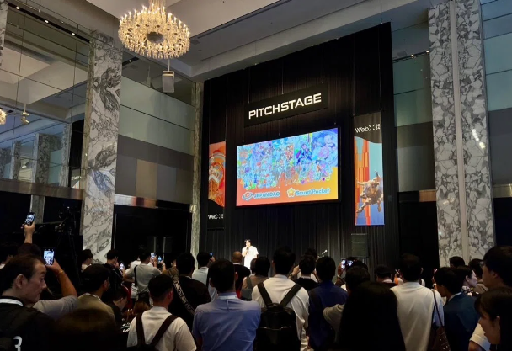  
  
JAPAN DAO Sunum Alanı

Sunumdan sonra, birçok kişi JAPAN DAO standını ziyaret etti ve hazırladığımız ürünler kısa sürede tükendi. Bir dahaki sefere daha fazla ürün hazırlayacağız! Çocukların bile çocuk boyutunda tişörtler giydiğini duymak bizi çok mutlu etti. Ben birinci sınıftayken annemi hastalıktan kaybettim ve yalnız hissettiğimde bile anime ve manga karakterlerinden cesaret buldum, bu da bana devam etmemde yardımcı oldu. Şimdi, dünyadaki çocuklara karakterler aracılığıyla cesaret vermeye devam etmek benim görevim. Bu rüya, benim ilerlemeye devam etmemi sağlayan şeydir.  
  
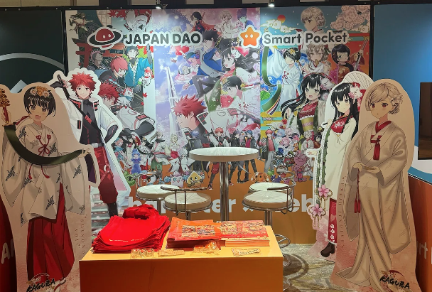  
  
JAPAN DAO Ürün Standı

JAPAN DAO ile ilgili olan herkes sayesinde bu büyük etkinliği başarıyla tamamlayabildik. Hepinize gerçekten minnettarım. Bir DAO'nun gerçek gücü, herkesin çabaları birleştiğinde gerçekleşir. Tek başıma hiçbir şey başaramam. Buradan itibaren, bu notta birlikte yürüdüğümüz JAPAN DAO yolunu yazmaya devam edeceğim. Lütfen yeni başlayan yolculuğumuza katılın. Ayrıca, DAO üyeliğini işaretlemek için ücretsiz bir NFT etkinliği düzenlemeyi planlıyoruz. Dünyayı temsil eden karakterler yaratmak ve değerli Japon kültürünü dünyayla paylaşmak için birlikte çalışalım. Sürekli desteğiniz için teşekkür ederiz.  
  
